**Título:** La interactividad como proceso de la participación ciudadana en la estructura del Gobierno Electrónico. Indicadores para su implementación en Villa Clara.

Title

**Autoras:**

Grettel Rodríguez Bazán. Doctora en Ciencias de la Educación. Universidad Central “Marta Abreu” de Las Villas. ORCID: 0000-0003-1967-6118

Mariley García Quintana. Licenciada en Periodismo. Sistema Provincial de televisión en Villa Clara. ORCID: 0009-0007-6040-5914

Miriam Elisa Peña López. Licenciada en Periodismo. Editora Vanguardia. ORCID: 0009-0000-9211-335X

**Resumen**

La presencia en redes sociales de las principales líderes mundiales, estructuras de gobiernos, medios en comunicación más que una necesidad resulta una obligación en los contextos políticos e informativos actuales. Cuba apuesta por la consolidación de un gobierno electrónico impulsado por la informatización de sectores claves de la sociedad donde los responsables de mantener la comunicación, en su vínculo con la población, resultan elementales. Bajo esta perspectiva el siguiente trabajo se propone como objetivo principal: Proponer pautas para favorecer la interactividad dentro de la implementación del gobierno electrónico que se realiza en Villa Clara. Se emplearon como métodos el análisis de contenido y la etnografía. Los principales resultados se enfocaron en la estructura gubernamental con el análisis del perfil oficial de Facebook de la Asamblea Provincial del Poder Popular y la página web de la Editora Vanguardia y arrojaron bajos niveles de interactividad con los usuarios. La propuesta se enfoca en lograr un mayor dinamismo y compromiso con la generación de respuesta desde los perfiles institucionales que incluyen desde desarrollar las competencias necesarias hasta realizar cambios en los factores estructurales-organizativos e internos que propicien una comunicación más efectiva.

**Abstract**

The presence of the main leaders of the world, government structures, and media outlets on social media, more than a necessity, it is an obligation in the current political and informational context. Cuba is committed to consolidating e-government through the computerization of key sectors of society responsible for maintaining communication, creating an essential link with the population. From this perspective, the main objective of this research is to propose guidelines to promote interactivity in the implementation of the e-government model in Villa Clara. Content analysis and ethnography were used. The main results were focused on the governmental structure, with an analysis of the official Facebook profile of the Provincial Assembly of People's Power and the web page of Editora Vanguardia, which revealed low levels of user's interactivity. The proposal focuses on achieving a greater dynamism and commitment to generate a response from institutional profiles, from the development of necessary competencies to the implementation of structural, organizational, and internal changes that foster more effective communication.

**Palabras Claves:** Gobierno electrónico, interactividad, perfiles institucionales, medios de comunicación.

**Key words:** E-government, interactivity, institutional profiles, mass media

**INTRODUCCION**

Sin bien los primeros estudios que se interesan por los efectos sociales, culturales y psicológicos que provocan los contenidos de los medios de comunicación masiva datan de mediados del siglo XX, no es hasta la contemporaneidad que los investigadores de las Ciencias Sociales se interesan más seriamente en los emisores, su ámbito laboral, sus mediaciones culturales, étnicas, religiosas, entre otras, así como sus competencias profesionales o conocimientos sobre un tema y la influencia de dichos elementos en su rutina productiva y en el producto informativo final.

La Comunicación en todos los ámbitos marcha a pasos acelerados, en un escenario donde la migración hacia Internet y las redes sociales se impone como la tendencia actual y futura en materia no solo de Comunicación desde el Periodismo, sino también para la Comunicación Política ejercida por los propios actores gubernamentales.

En ese contexto, agudizado luego del auge de las redes sociales en la campaña presidencial en Estados Unidos de Barack Obama en 2008, dichas redes irrumpen entonces como plataformas de difusión sujetas a medios de comunicación de masas, pero también como canales de emisión de informaciones por parte de dirigentes políticos a todos los niveles, quienes se convierten en fuentes emisoras oficiales, tanto para los ya mencionados medios de comunicación, como para su comunidad de seguidores.

Así, dichos perfiles oficiales en redes sociales constituyen un elemento indispensable en el desarrollo del Gobierno Electrónico, terminología de marcado auge en la actualidad y que protagonizan, en menor o mayor medida, los sistemas de dirección a nivel de nación en todo el mundo, proceso del cual Cuba no está exenta, a partir del llamado realizado por el Presidente de la República, Miguel Díaz-Canel, de colocar la ciencia, la tecnología y la comunicación como ejes fundamentales del sistema de gobierno en el país.

Aún con determinadas barreras tecnológicas que persisten en Cuba el impulso del Gobierno electrónico promueve un aprovechamiento de la aplicación de las Tecnologías de la Informatización y la Comunicación (TIC) para la prestación de servicios a la población que agilicen los trámites y ofrezcan ventajas de interacción, la difusión de información, así como la transparencia y participación ciudadana (García Baluja y Plasencia Soler, 2020).

Investigaciones científicas han detectado que aún persisten está el relacionado con la conexión natural y sistemática con las audiencias (González Landeiro et al, 2021) como una forma de intercambiar con las audiencias y los públicos y ofrecer respuestas a inquietudes, problemas y situaciones particulares.

Desde estos enfoques el presente artículo tiene como objetivo general: Proponer pautas para favorecer la interactividad dentro de la implementación del gobierno electrónico que se realiza en Villa Clara. De aquí se desglosan dos objetivos específicos

1. Realizar una revisión bibliográfica sobre las particularidades de la interactividad como parte del Gobierno electrónico.
2. Describir prácticas implementadas en la provincia de Villa Clara relacionadas con la interactividad como parte del Gobierno Electrónico.

Se tomaron para el análisis el perfil en Facebook de la Asamblea Provincial del Poder Popular *Portal del Ciudadano Soy Villa Clara* con un total de 63 mil 355 seguidores desde su creación el 22 de noviembre del 2018 y la página web de la Editora Vanguardia que desde el 31 de mayo de 2014 se encuentra online sobre el CMS Joomla, y recibe mensualmente un promedio de 10 000 visitas.

**Gobierno Electrónico como escenario de convergencia comunicacional**

El cambiante escenario mediático contemporáneo, en el cual las redes sociales juegan un rol fundamental, incluye no solo a los medios de comunicación tradicional y su presencia por demás obligatoria en Internet, sino también a los decisores estatales, políticos y gubernamentales a todos los niveles, en lo que el mundo denomina actualmente como Gobierno Electrónico o Gobierno Digital.

Si bien el término Gobierno Electrónico o Gobierno Digital surgió a nivel internacional hace más de dos décadas con los primeros estudios del también conocido como e-Gobierno, impulsados por Naciones Unidas, en su World Public Sector Report 2003. Government at the Crossroads, que planteaba la necesidad de involucrar de manera eficiente el uso de las Tecnologías de la Información y las Comunicaciones (TIC) para que los ciudadanos tuviesen un mayor acceso a servicios e informaciones públicas, lo cierto es que la irrupción de las redes sociales le dio una nueva perspectiva a esta naciente modalidad (UN, 2003).

Comúnmente, la utilización de las TIC en las Administraciones Públicas se asocia con el concepto de e-Gobierno o Gobierno Electrónico (GE), aunque las acepciones y dimensiones del término varían en función de los objetivos considerados en el área que aborda su estudio. No hay todavía una definición comúnmente aceptada, quizá por el estado incipiente de su desarrollo de solo 20 años de establecimiento y por la propia complejidad de la actividad gubernamental, específica a su vez para cada territorio.

Hay elementos comunes que se engloban dentro de un concepto más o menos consensuado sobre el término Gobierno Electrónico, que incluye “la aplicación de las TIC y la innovación en las relaciones internas y externas del Gobierno, para optimizar el uso de los recursos en lo relativo al acceso y a la provisión de la información gubernamental, así como a la prestación de servicios a sus ciudadanos y la participación de estos en procesos políticos.” (Rupérez, 2017, p. )

Si bien las brechas existentes aún entre las naciones del primer mundo y los países subdesarrollados describen un contexto marcado por las carencias de sistemas tecnológicos adecuados, la escasa competencia profesional de funcionarios y directivos responsables, la falta de infraestructura, así como el inadecuado acceso a los medios físicos necesarios, lo cierto es que el e-Gobierno ha constituido una revolución en materia de las TIC en el procesamiento y operación de grandes volúmenes de datos.

Desde su surgimiento a inicios de los 2000 y sobre todo con el auge de las redes sociales, el Gobierno Electrónico ha posibilitado nuevas formas de Comunicación Política dentro y fuera del Gobierno, en un proceso en el cual el adecuado manejo de la información resulta fundamental en la ejecución de toda clase de responsabilidades y metas.

Para los equipos de Administración Pública resulta un elemento esencial para promover la comunicación y participación ciudadana, así como mayor transparencia de su gestión. García Baluja y Plasencia Soler (2020) incluyen dentro de las ventajas del GE para los organismos de administración pública fomentar “la participación ciudadana en el intercambio con las instituciones y en el control de ilegalidades, entre otras potencialidades, incluyendo la participación de los sectores más jóvenes” (2020, 129).

Con varias etapas para su implementación en la actualidad se trabaja en el proceso de perfeccionar los mecanismos de interacción donde el logro fundamental está en la existencia de portales institucionales de los diferentes Organismos de la Administración Central del Estado (OACE), gobiernos territoriales, órganos e instituciones con responsabilidades públicas y con la ciudadanía (Guillén del Campo, 2024).

Al respecto, un grupo de profesores y académicos de la Facultad de Comunicación de la Universidad de La Habana, en el marco de la Plataforma Articulada para el Desarrollo Integral Territorial (PADIT), publicada en la Guía para la Gestión de Gobierno Digital en municipios cubanos (2021), esbozó elementos fundamentales a la hora de hacer referencia a lo que en la actualidad es el Gobierno Electrónico, entre los que sobresale el uso de los distintos canales de comunicación digital, sobre todo las redes sociales, a fin de ofrecer la información oportuna y necesaria a la población.

En los escenarios de la nueva gobernabilidad electrónica que impulsa el país resulta esencial la existencia de una mayor proactividad por parte de las figuras y decisores políticos “en el que los ciudadanos, en su interacción con el gobierno, cocreen políticas públicas y donde este se anticipe a las necesidades de sus ciudadanos, es un imperativo del proceso de informatización y de gobernanza territorial” (Garcés et al. 2021, p. 28).

Lo cierto es que, en estas condiciones se requiere de un dominio y preparación de competencias profesionales que favorezcan asumir estos cambios desde posicionamientos no solo éticos sino desde posturas profesionales que contribuyan a una interacción efectiva con la población.

**Competencias profesionales: una mediación fundamental**

El escenario digital trae consigo un enfoque específico en los emisores, su ámbito laboral, el contexto en el que se desarrollan y sus rutinas productivas. Sin importar la formación de quienes asumen diferentes roles en el GE su presencia en redes sociales, plataformas digitales exige un dominio del lenguaje básico que les permita generar contenidos e interactuar acorde con las característicos de los medios digitales. Competencias profesionales que median todo mensaje que se comparte.

Desde esta perspectiva, la influencia de la cultura o competencia profesional de los periodistas o comunicadores, se asume como mediación fundamental de las lógicas de producción informativa.Por eso, Martín Barbero (2008) y el profesor cubano García Luis (2013), aseguran que las prácticas comunicativas no pueden entenderse como un hecho aislado que pueda descomponerse, sino como un entramado complejo de mediaciones objetivas y subjetivas, de factores internos y externos, que determinan la realidad socialmente construida por los medios de prensa.

Sobre esa premisa, Martín Babero amplía el campo del emisor al considerar que “en la comunicación pública la categoría más general que permite incluir a todos los responsables del relato no es la de emisor, sino la de mediador”, al que el académico español define como “todo actor que participa, en todo o en parte, en la selección, organización y evaluación de la información que se ofrece en un producto comunicativo” (Martín Barbero, 2008, p.).

El profesor cubano Ricardo Luis (2006), reconoce la profesionalidad de los periodistas o emisores como la principal mediación en el escenario donde se desenvuelven; o sea, hace énfasis en sus componentes culturales e identitarios, religiosos, éticos y el nivel educacional alcanzado. En ese sentido, coincide con Martín Serrano (2008) en que todo producto comunicativo requiere para su confección, materias primas, equipamiento y organización institucional, pero sobre todo especialistas competentes.

La mediación en materia de Comunicación constituye el conjunto de factores que interactúan sobre una realidad socialmente objetivada, de ahí que Martín Serrano (2008) y García Luis (2013) sugieran pensar y comprender la Comunicación siempre desde las mediaciones, como ha reiterado Martín Barbero (2008), que las asocia a la cotidianidad familiar, la temporalidad social y las competencias profesionales.

Dentro de estas mediaciones fundamentales que influyen en el trabajo de un comunicador en cualquier tipo de medios o plataformas, sobresalen las competencias profesionales como “procesos complejos sometidos a los objetivos de producción de las organizaciones mediáticas, cuya consolidación se logra en el marco de la experiencia laboral y cuya mejora depende de la adaptación en función de un entorno cambiante (Barraicoa y Lasaga, 2009, p.35).

En la actualidad, resulta muy común la presencia de profesionales provenientes de otras disciplinas en las salas de redacción de los medios de prensa, y además cobra creciente protagonismo la Comunicación en perfiles digitales personales, convertidos en fuentes oficiales de información dada la notoriedad e importancia de su propietario.

Dentro de esta última realidad, la comunicación es ejercida muchas veces por los propios dirigentes políticos en varios niveles, por lo que se hace necesario tener en cuenta un equilibrio entre el conocimiento teórico y la experiencia práctica, para alcanzar un adecuado desarrollo tanto en los profesionales del gremio como en los líderes políticos y gubernamentales que ejercen la comunicación, dentro de lo que el siglo XXI define como Gobierno Electrónico.

En este sentido las competencias de gestión de la información y la comunicación se tornan esenciales dentro de las requeridas como parte del GE “cada uno de los representantes electos dentro del gobierno local deban ser capaces de comprender y usar la información y comunicación para lograr una mayor articulación con los ciudadanos” (Garcés et al, 2021, p. 92) donde sean capaces de intervenir y aportar a la construcción social de sentidos y los significados sociales que se esperan.

Estos autores definen entre las competencias esenciales tanto de los ciudadanos como de los actores gubernamentales: de análisis, de gestión, de interacción comunicativa y para la participación social. El presente artículo toma como referencia la de interacción comunicativa para su desarrollo.

**La interactividad en función de la participación social**

En las Ciencias de la Comunicación, el término interactividad comenzó a utilizarse de forma incipiente durante los años 70, cuando nacieron los medios de información, entretenimiento y servicio, que planteaban un cambio con respecto a los tradicionales. Si bien, como señala Rogers (1986), los medios tradicionales permiten cierto grado de interactividad, son los nuevos medios de comunicación digitales los que han originado el uso del concepto debido a las opciones selectivas y comunicativas que presentan. Particularmente, la interactividad está asociada, en primer lugar, a la convergencia de tres sectores: telecomunicaciones, informática y medios de comunicación (Sádaba Chalezquer, 2000).

Las posibilidades tecnológicas han enfocado el estudio de la interactividad con sus potencialidades con esencial valor comunicativo (Sábada Chalezquer, 2000) que ha asumido características de la comunicación cara a cara y un estudio de las conductas sociales (Rosero Herrera, 2016) desde las características propias de la virtualidad.

Según Rost (2006) la interactividad “es la capacidad gradual y variable que tiene un medio de comunicación para darle a los usuarios/lectores un mayor poder tanto en la selección de contenidos (interactividad selectiva) como en las posibilidades de expresión y comunicación (interactividad comunicativa)” (195).

Dentro de las pautas para el GE la investigación asume como apropiada para el análisis la interactividad comunicativa donde se entiende al receptor dese una posición activa, se reconoce el intercambio de roles y el producto que genera “adquiere relevancia pública y puede ser consumido por otros usuarios, ya sea de forma sincrónica (como en un chat) o asincrónica (como en los foros)”. (Rost, 2001)

Este autor define en 3 los distintos grados o niveles en que se da esta interactividad comunicativa: elaboración de contenidos, trascendencia pública de los contenidos y nivel de discusión y el grado de aportación al debate público de ideas.

Presupuestos esenciales para una efectividad en la comunicación política asumida como en la realizada desde los medios de comunicación para mantener un apego a las agendas públicas y ofrecer una respuesta asertiva a las opiniones que se generan de la gestión gubernamental y de la responsabilidad social de estos y la prensa.

**Presupuestos metodológicos asumidos**

La investigación se centró en la página web de la Editora Vanguardia, periódico provincial de Villa Clara, con perfiles digitales en varias plataformas y el perfil de la Asamblea Provincial del Poder Popular en Santa Clara. A través del método bibliográfico documental se realizó una amplia revisión sistemática referente al tema de la investigación. Se analizaron las métricas ofrecidas por los administradores de los perfiles institucionales referidos correspondiente a los meses de enero y febrero del 2025. Los parámetros estudiados de acuerdo a las métricas ofrecidas fueron: Reacciones, números de comentarios, respuestas institucionales a los comentarios, temas o secciones más comentadas. La aplicación del método etnográfico permitió realizar entrevistas a gestores de las páginas de Facebook de los dos organismos para profundizar en trabajo diario que realizan en el perfil.

**Resultados y discusión**

En Cuba con la ampliación del acceso a Internet comenzó a implementarse una política de informatización de la sociedad y el impulso al Gobierno electrónico como estrategia gubernamental en el país. Esta política exige una cultura o competencias profesionales en la construcción social de la realidad donde el rol del comunicador (o gestor de comunicación) resulta una mediación fundamental en la elaboración del mensaje final emitido al público.

Según definen Garcés et al (2021, p. 95) las competencias de interacción “engloban los procesos de producción y socialización de información desde la institución hacia los ciudadanos en la forma de productos y servicios, así como los procesos de demanda, consulta y control de los ciudadanos al olpp. Son competencias más técnicas y corresponden sobre todo a las personas que, dentro del equipo de comunicación, se encargan del proceso creativo (periodistas, diseñadores)”.

Con capacidades que incluyen el análisis de textos y su adecuación para producir y recibir mensajes con determinada intención comunicativa y teniendo el contexto como base. Dominio del lenguaje desde múltiples plataformas y soportes y poseer la infraestructura necesaria para los procesos de producción y socialización.

No obstante, la realidad evidencia que la actualización recae sobre un equipo reducido de profesionales que comparte otras tareas y no siempre cuenta con las condiciones técnicas necesarias para asumir la diversidad de herramientas y tipologías de mensaje que propicia la red social Facebook. En entrevistas con miembros del equipo de comunicación de la Asamblea Provincial del Poder Popular pudo constatarse que las dinámicas se encuentran afectadas por factores estructurales-organizativos relacionados con la ausencia de un equipo exclusivo para las publicaciones en redes sociales.

En ese sentido, el equipo de trabajo del Portal del Ciudadano está compuesto por dos periodistas y un informático, quien a su vez atiende otras funciones logísticas y administrativas del Gobierno, no es exclusivo para redes sociales. En el caso de ambas periodistas, también asumen coberturas diarias en el terreno, en algunas jornadas más de una, incluidos amplios recorridos gubernamentales por zonas además de difícil conexión a internet, con el consabido proceso de edición de la información para radio y televisión luego. Ello condiciona el trabajo óptimo en las plataformas digitales, toda vez que en estos casos las informaciones para los post no pueden ser revisadas, editadas y publicadas de la mejor manera y con la mayor inmediatez. Igualmente, esta propia situación impide la adecuada administración y respuesta a la inmensa mayoría de los comentarios que realiza la población, lo cual condiciona la correcta interactividad y retroalimentación que debe existir en este tipo de perfiles.

A esta situación se le añade la inexistencia de un espacio físico dentro del propio edificio gubernamental donde puedan trabajar en conjunto y coincidir en algún momento los miembros del equipo, por lo que ambas profesionales trabajan de manera independiente desde cualquier escenario de labor y desde sus hogares, coordinando desde la distancia algunas coberturas fundamentales como las visitas de Primer Nivel, por ejemplo. Igualmente, la estructura no cuenta con un fotógrafo profesional que se encargue de una certera imagen audiovisual de lo publicado, agregándole entonces más carga laboral a ambas colegas de la prensa, quienes, aunque poseen nociones básicas de fotografía, no cuentan con las herramientas especializadas propias de un profesional del lente. A todo esto, podemos agregar la imperiosa necesidad de un especialista en Comunicación social que se dedique únicamente a la administración del sitio, con el tiempo necesario para revisar, responder, moderar, clasificar comentarios, monitorear estadísticas, para facilitar el trabajo y sobre todo, corregir lo inadecuado y potenciar lo correcto.

Por su parte la Editora Vanguardia posee en su estructura que cuenta con una redacción digital con Por su parte, la Editora Vanguardia sí posee un equipo creativo para el periodismo digital que cuenta con dos desarrolladores web, dos periodistas en el rol de editoras y un diseñador gráfico. Además, en el flujo editorial se inserta la jefatura de Información y al departamento de Corrección y Diseño.

Sin embargo, los materiales periodísticos que se publican no son realizados exclusivamente para la página web. Este factor afecta en que los contenidos no son del interés de los lectores; se potencian los géneros periodísticos tradicionales, que no incluyen el lenguaje ni los recursos del periodismo digital hipermedialidad, multimedialidad e interactividad.

A partir las competencias profesionales de los periodistas del medio, este fenómeno se refleja desde la misma arista. Los reporteros más antiguos escriben enfocados en la edición impresa y solo vuelcan el mismo material a la edición digital. Además, no potencian la retroalimentación a través de los comentarios de los lectores, no responden, ni leen siquiera las opiniones o sugerencias que los usuarios de la web dejan plasmados en algunos trabajos periodísticos.

La oficialidad y el carácter informativo que ofrecen estos perfiles institucionales favorece la visita de los usuarios para conocer sobre los principales acontecimientos desarrollados en la provincia. Fundamentalmente los temas que afectan la cotidianeidad de los villaclareños resultaron los más seguidos o con los de mayor interacción. Acorde con la difícil situación contextual que vive el país con el tema electroenergético nacional en el portal Soy Villa Clara las informaciones más consultadas resultan las relacionadas con la empresa eléctrica y el bombeo de agua, con una cifra que asciende a 548 mil 844 interacciones en total, que corresponden a 55 publicaciones sobre el tema electroenergético y 32 sobre recursos hidráulicos, para una suma de 87 post. Mientras que en el perfil de Vanguardia la categoría más visitada resultó Villa Clara con 7302 visitas siendo el trabajo más visitado *Centro Recreativo Santa Clara: Nueva propuesta para disfrutar en familia*.

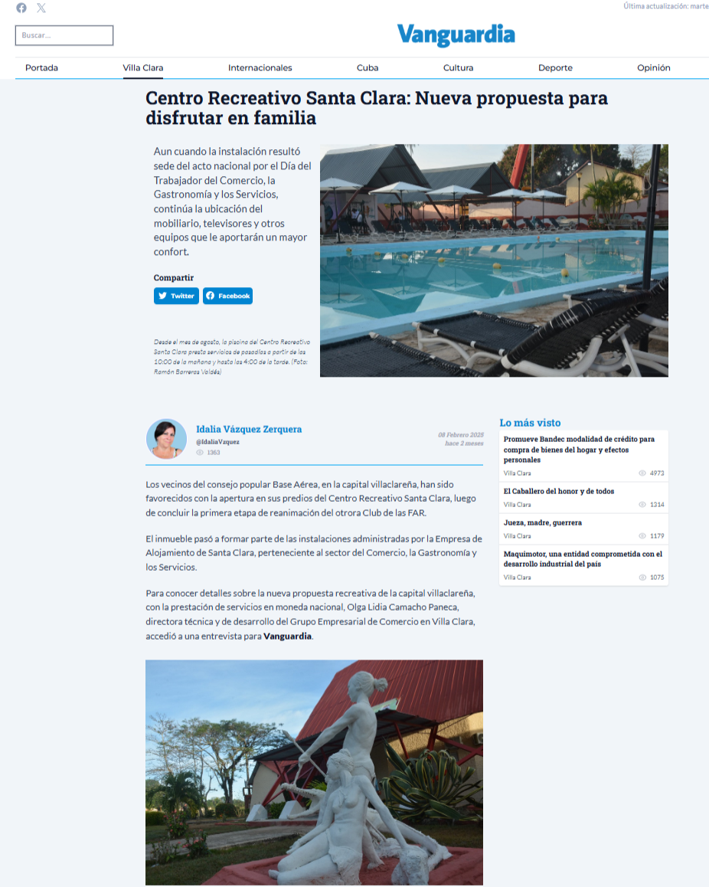

Esto reafirma la idea de la importancia de enfatizar desde estas páginas en contenidos locales que satisfagan necesidades informativas inmediatas de la población. No basta solo con divulgar el acontecer provincial y nacional, son necesarias las informaciones utilitarias que contribuyan a la organización de las personas y un reflejo más real de sus problemas y provincia. Debe destacarse que los temas relacionados con historias de vida y de la localidad, fotografías de época, producciones del territorio y cuestiones identitarias continúan estando entre los mayores reclamos de los usuarios villaclareños.

En los meses analizados en el perfil de la Editora Vanguardia las palabras claves más usadas fueron:

Abel Santamaria Cuadrado infancia, incrementa Sarex sus producciones, malta la guajira, periódico vanguardia hoy, presupuesto para el sector de educación en Cuba, temas locales de incidencia en la población. Esto es consecuente con los países que más generan visitas: Cuba, Estados Unidos y España, estos últimos reconocidos por los altos niveles de migración de cubanos hacia ellos, por lo que existen lazos identitarios y de interés que traspasan las fronteras nacionales.

Este aspecto tiene una estrecha relación con las reacciones y comentarios. Acorde con lo explicado con anterioridad de los temas y post más consultados de la empresa eléctrica publicados en el portal Soy Villa Clara, las visualizaciones alcanzan la cifra de 85 mil 492, 7 mil 424 reacciones y 290 comentarios, todos sin respuesta de la administración del Portal. En el caso de los post relacionados con el tema del agua cuentan con 9 mil 669 el más visualizado, 972 interacciones y 39 comentarios. Del número total de interacciones el 77 % corresponde a las reacciones, positivas o negativas sobre estos temas, y el 23% restante a comentarios y respuestas.

Entre los comentarios más recurrentes sobre la situación electroenergética, todos sin respuesta por parte de la administración del Portal, quienes a su vez solo reciben de la Empresa Eléctrica de la provincia la nota de las afectaciones sin ninguna otra explicación, figuran:

“Sin palabras, cada día peor y sin esperanza”

“Hasta las cuantas hay que soportar a los mentirosos de la UNE”

“La mitad del país afectado”

En el caso de los comentarios realizados en las publicaciones relacionadas con el abasto de agua a la capital provincial, todos igualmente sin respuesta de la administración, por causa similar: carencia de información oficial de la Dirección Provincial de Recursos Hidráulicos, destacan:

“El sistema Minerva-Ochoita siempre tiene problemas”

“Cada vez que hay rotura empiezan el ciclo de nuevo, no por donde se quedó y volvemos a quedar sin agua porque vuelve a romperse algo.”

Mientras que en Vanguardia el trabajo más comentado con solo 10 comentarios resultó *Una Caricia al alma* sobre un proyecto que favorece con diferentes tipos de donaciones a la sala de oncohematología del Hospital Pediatrico José Luis Miranda y la categoría más comentada fue Villa Clara.

Los comentarios, en el nuevo rol que ofrece el ciberperiodismo a los usuarios, se configuran como una categoría esencial para los medios de comunicación y perfiles institucionales, una vía más expedita para establecer el diálogo, sondear y conocer la opinión de personas y comunidades virtuales y generar una incidencia en la conformación de las agendas tanto políticas como del medio en sí. De ahí la importancia de su modelación y pertinencia para incluir la opinión pública y otorgar mayor credibilidad a los medios.

En una revisión bibliográfica realizada por Molina Rodríguez et al (2024) entienden la participación en línea como:

una característica definitoria de la Web 2.0 (Manosevitch & Tenenboim, 2017) y encierra tres condiciones: se trata de una contribución personal, debe ser publicado y exige trabajo creativo y productivo realizado fuera de las prácticas periodísticas (Antonopoulos etal., 2020; Naab & Sehl, 2017; Naem& Okafor, 2019; Ruiz-Aguilar & Avalos-Pelayo, 2020). (p.6)

Dentro de las rutinas habituales de las páginas analizadas pudo constatarse que la modelación de los comentarios recae fundamentalmente en el caso del Portal del Ciudadano, en las dos periodistas que publican en el sitio, mientras que en el caso de la editora Vanguardia los asume la subdirectora del medio, o en algún periodista encargado por su confiabilidad. Generalmente la práctica demuestra que se realiza de manera espontánea, sin una organización previa o insertando respuestas de organismos implicados o que dominen la información. Esta “libertad” afecta e incide directamente en la escasez de respuestas que se ofrecen a los usuarios. En los meses analizados ninguno de los comentarios realizados en el perfil de la Editora Vanguardia encontraron respuestas ni por administradores ni por periodistas del medio de prensa.

Investigaciones anteriores como Díaz Montserrat, et al (2024) alertaban sobre

que las audiencias de Vanguardia en Facebook no interactúan si no se sirven del mensaje que ofrece el medio de comunicación y si este no responde a sus intereses y necesidades, aunque el mensaje esté elaborado teniendo en cuenta las buenas prácticas. También sugieren que las audiencias establezcan una relación personal con los contenidos que eligen, relación que está multimediada socialmente. (p. 11-12)

Los comentarios de los usuarios de la página web del periódico Vanguardia son muy escasos, se limitan a mencionar someramente alguna cuestión dentro de los contenidos más leídos. Sin embargo, tampoco los autores promueven el debate en sus materiales periodísticos como fuente de enriquecimiento a partir de la discusión con los lectores y los aportes que estos puedan ofrecer a la temática en cuestión.

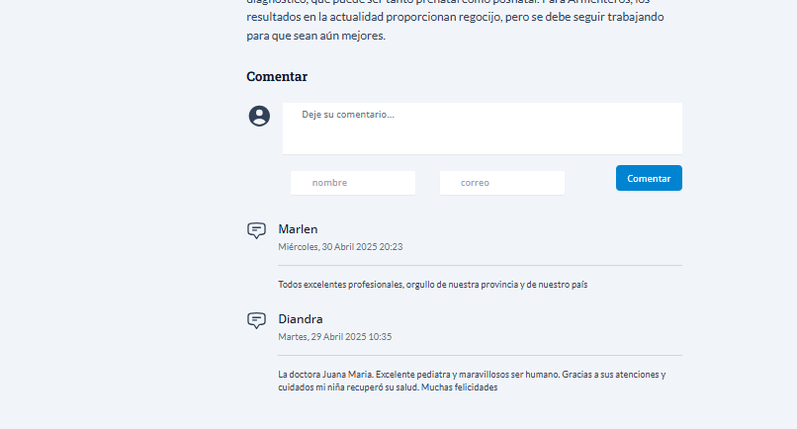

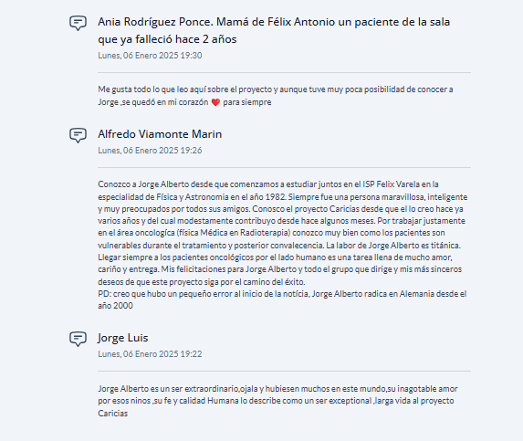

La inexistencia de un equipo especializado o de un personal propio encargado de los perfiles digitales tanto de la Asamblea Provincial del Poder Popular como de la Editora Vanguardia incide en la selección y acierto de los contenidos que se difunden, así como en la moderación adecuado de los comentarios y reacciones que reciben. Muchas veces se obvia el protocolo y características propias de Facebook como plataforma evidente en la subutilización de elementos como los hashtags, las citas, los recursos multimedia: fotos y videos. A ello se añade la inexistencia del establecimiento de horarios específicos para la publicación, con una primacía de post aleatorios, lo cual, en mayor o menor medida, va en detrimento de la ganancia de seguidores.

Para una implementación real del Gobierno Electrónico no basta con tener “creados” perfiles institucionales. Se requiere de adquirir mayores competencias profesionales y un compromiso real con gestar un cambio que responda a las demandas comunicativas de las audiencias, donde la interactividad y el carácter participativo ejerza una función esencial.

**Conclusiones**

A partir de la bibliografía consultada y los resultados obtenidos pudo constatarse la necesidad de establecer dinámicas más aceradas para promover un uso efectivo de la interactividad como línea esencial de los presupuestos erigidos en la concepción del Gobierno Electrónico. El primer cambio debe enfocarse en crear equipos de comunicación propios con especialistas que generen contenidos, actualicen y moderen los comentarios recibidos. No puede recaer todo el trabajo reporteril y editorial de los perfiles en Facebook, de ambas unidades de análisis, en una o dos personas que comparten otras responsabilidades comunicativas.

Además, se requiere que los actores políticos y las diferentes instancias del gobierno tengan una retroalimentación constante con el perfil *Soy Villa Clara*. Resulta esencial mostrar cortes parciales de métricas, realizar debates sobre los contenidos más compartidos, visualizar los principales comentarios y reacciones y las respuestas ofrecidas en función de involucrar de manera más efectiva a las autoridades políticas que pueden ofrecer de manera más rápida y con un sustento informativo, dominio de datos y apegados a la realidad de los contenidos publicados.

En el caso de Vanguardia evitar las *posiciones pasivas* (Leslie et al, 2024) que atentan contra la fidelización de las audiencias. Generar espacios para el debate y la responsabilidad de los periodistas y sus fuentes con los trabajos publicados de manera que se encuentren espacios de participación que sirvan al medio para un mayor reflejo de las agendas públicas e los trabajos publicados en las distintas plataformas.

Deben perfilarse competencias profesionales, mediante talleres y cursos, que favorezcan un uso idóneo de las herramientas de Facebook como plataforma. Resulta recomendable realizar un estudio real de las audiencias en su visión de comunidades virtuales en un estudio de los principales contenidos seguidos por las audiencias, tener en cuenta los horarios de interacción o visitas más frecuentes y evitar replicar contenidos que no respondan a las características del lenguaje digital.

En función de esto deben repensarse los contenidos publicados y tener una estrategia de segmentación según la propia política editorial que no surja sobre el trabajo cotidiano, sino que planifique contenidos, temas, post, historias desde una planificación consciente y apropiada al perfil institucional al que responde. Las cuestiones relacionadas con la localidad, su historia, idiosincrasia, personas representativas, temas utilitarios y cotidianos son más propensos a lograr la interacción por lo que su inserción más que repensarse debe ser prioridad.

Urge repensar la comunicación como un sector estratégico y de vital importancia en el contexto cubano actual. Donde la participación ciudadana tiene un desplazamiento a las redes sociales digitales donde cuestiones como la interacción, el dominio de competencias profesionales no es exclusivo de comunicadores, periodistas también de directivos y actores políticos que inciden y responden en las agendas públicas. de esta forma el Gobierno electrónico tendrá una mayor incidencia en las personas y el ejercicio político.

**Referencias bibliográficas**

MOLINA,L.;BERMÚDEZ,M.;LUGONES,M.(2024).Modalidades de la participación en línea. Hacia una delimitación conceptual. Islas,66(209): e1476. <https://islas.uclv.edu.cu/index.php/islas/article/view/1476/1135>

DÍAZ,L.;DÍAZ,A;NIEVES,L.M. (2024). De la teoría de redes a las redes sociales en Internet y a las comunidades virtuales. Islas 66(208): e1428. <https://islas.uclv.edu.cu/index.php/islas/article/view/1428/1122>

Arnaudo, D. (2020). Análisis de datos para el monitoreo en redes sociales. Guía sobre técnicas, herramientas y metodologías de monitoreo y análisis de redes sociales. Consultado en [www.ndi.org](http://www.ndi.org)

Aveiga, V. (2018). Superación profesional y formación académica ¿conceptos iguales o diferentes? Revista Didasc@lia: D&E. Publicación cooperada entre CEDUT-Las Tunas y CEDdEG-Granma.

Barraycoa, M; Lasaga, L. (2009). *Los* mass media *en Latinoamérica: investigación y periodismo*. Buenos Aires: Amorrortu Editores.

Cárcamo, P (2014). *Mediaciones del sistema político frente al activismo digital.* Santiago de Chile: Fundación Democracia y Desarrollo.

Chaves-Montero, A. (2017). Comunicación Política y Redes Sociales. Ediciones Egregius. [www.egregius.es](http://www.egregius.es)

___________ (2023) Estudio de Redes Sociales. IAB Spain. Consultado en <https://www.iabspain.es>

García, J. (2004). *La regulación de la prensa en Cuba: referentes morales y deontológicos* (Tesis de Doctorado). Facultad de Comunicación. Universidad de la Habana. La Habana.

__________ (2021). *Guía para la Gestión de Gobierno Digital en municipios cubanos.* Plataforma Articulada para el Desarrollo Integral Territorial (PADIT). Universidad de La Habana: Facultad de Comunicación.

Hutt, H. (2012). Las Redes Sociales: una nueva herramienta de difusión. Universidad de Costa Rica. Recuperado en <http://www.redalyc.org/articulo.oa?id=72923962008>

Martín-Barbero (2008). *De los medios a las mediaciones*. La Habana: Editorial Pablo de la Torriente.

Martín-Serrano, M. (2008). *La producción social de comunicación*. Madrid: Alianza Editorial.

Naciones Unidas (2003), *World Public Sector Report 2003. e- Government at the Crossroads*, Nueva York, noviembre.

Orozco, G. (1998). *De las mediaciones a los medios, Mapas nocturnos. Diálogos con la obra de Jesús Martín-Barbero*. Bogotá: Siglo del Hombre Editores-DIUC.

Peláez, JD. (2023). Dominio de las herramientas TIC y el nivel de competencias digitales de los estudiantes de una universidad de Lima. Consultado en <https://repositorio.ucv.edu.pe/handle/20.500.12692/123395>

Ricardo, R. (2002) Detrás de la fachada. *Mesa de Trabajo*. Recuperado de: http://mesadetrabajo.blogia.com/2006/110607-detras-de-la-fachada.php.

Rivera, E. (2006). *Concepto y problemas de la construcción del gobierno electrónico.* Santiago de Chile: Editorial Gestión y Organización.

Rupérez, G (2016). *El Gobierno Electrónico. Marco conceptual y una propuesta de definición.* Revista sobre Relaciones Industriales y Laborales. Número 52. ISSN: 0798-19x.

Samanes, B. (2001). *Ideologías y rutinas productivas: convergencias y desafíos*. Barcelona: Editorial Ariel, S.A. [pdf].

Tobón, S. (2004). *La adaptación al espacio europeo de educación superior*. Recuperado de: https://rieoei.org/RIE/article/view/1784.

Tuchsznaider, N. (2013). *Comunicación política en redes sociales: un análisis comparativo entre la experiencia estadounidense de Barack Obama y la experiencia Argentina de PRO – CAMBIEMOS.* AGENCIA-FONCYT PICT.

Wolf, M. (2005). *La investigación en comunicación de masas*. La Habana: Editorial Pablo de la Torriente

Vargas, C. (2010). “Desarrollo y E-Gobierno en Latinoamérica: responsabilidad y transparencia de la información económico financiera en la Gestión Pública”.Tesis de doctorado, Universidad de Jaén con la Universidad de Granada, España.

Vygostki, L. (1982). *Pensamiento y Lenguaje*. Ciudad de La Habana: Editorial Pueblo y Educación.

García Baluja, W., & Plasencia Soler, J. A. (2020). Aspectos claves para la informatización y el Gobierno Electrónico. *Revista Cubana de Ciencias Informáticas*, *14*(3), 124-147. http://scielo.sld.cu/scielo.php?pid=s2227-18992020000300124&script=sci_arttext

González Landeiro, A.; Castillo Galán, D.; Valdés García, L. & Reynaldo Bonachea, R. (2021) Implementación del Gobierno Electrónico en Cuba desde la perspectiva del Monitor de Sitios Web. *Revista Cubana de Ciencias Informáticas*, *15,* 306-319.

Rupérez, G (2016). *El Gobierno Electrónico. Marco conceptual y una propuesta de definición.* Revista sobre Relaciones Industriales y Laborales. 52. https://revistasenlinea.saber.ucab.edu.ve/index.php/rrii2/article/view/4384